Escola Municipal de Educação Básica Augustinho Marcon.
Catanduvas, maio de 2021.
Diretora: Tatiana Bittencourt Menegat.
Assessora Técnica Pedagógica: Maristela Apª. Borella Baraúna.
Assessora Técnica Administrativa: Margarete Petter Dutra.
Professora: MARLI MONTEIRO DE FREITAS
Aluno(a): _____________________________________________
Disciplina: Arte.
Turma: 4ºano

TRABALHO AVALIATIVO ARTES
DIA 24/05/A 28/05/2021

- O que são emoções (peso 1.0)
( ) são brincadeiras
( ) é o que a pessoa sentido através da expressão facial.
( ) processos jurídicos

- Ela serve para representar a conquista de algo e traz a sensação de bem-estar e felicidade. (peso 1.0)
De que emoção estamos falando:

( ) raiva
( ) medo
( ) alegria

- Ela ocorre quando não estamos nos sentindo bem com algo ou alguém, também se manifesta com alguma perda significante em nossa vida. (peso 1.0)
De que emoção está falando:
( ) tristeza
( ) alegria
( ) medo

- Ele surge quando queremos nos proteger de algo real e fantasioso que nos faz sentir-se em perigo. ( peso 1.0)
( ) tristeza
( ) medo
( ) alegria

- O sentimento da raiva pode gerar muita confusão, assinale sim ou não sobre o que você deve fazer sempre que sentir raiva:(peso 1.0)
Contar até 10 mentalmente ( ) sim ( ) não
Respirar profundamente ( ) sim ( ) não
Bater na primeira pessoa que ver ( ) sim ( ) não
Chorar bastante e ficar triste ( ) sim ( ) não
- Observe os emojis abaixo:(peso 1.0 )

Que emoções as imagens representam?

____________________, ___________________ e ____________________

- Autorretrato é a representação da figura humana através do desenho. (Peso2. 0)
Qual das figuras que representa o autorretrato?
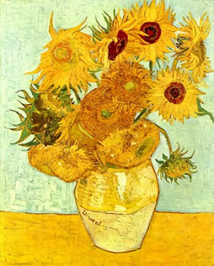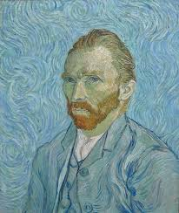

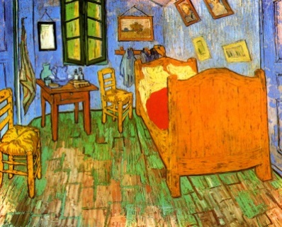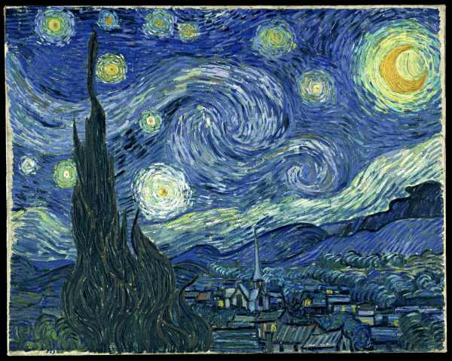

8-Desenhe seu autorretrato deixe bem colorido. (Peso 2.0)
Para auxiliar pode use uma foto sua ao lado do caderno observe para desenhar.
Lembre-se de fazer os detalhes que tiver na foto. Entregar na escola para correção.

